1. **登录OneNet**

设备列表网址: [https://open.iot.10086.cn/develop/global/product/#/device/list?pid=388752](https://open.iot.10086.cn/develop/global/product/" \l "/device/list?pid=388752)

设备版本列表网址: [https://open.iot.10086.cn/develop/ota/#/deviceVersion/sota](https://open.iot.10086.cn/develop/ota/" \l "/deviceVersion/sota)

账户: **13535374141** (marvin的手机号)

通过验证码登录, 在登录时需要找marvin要验证码

1. **如何查看设备版本**

在设备版本列表网址中查看, 如下图所示:

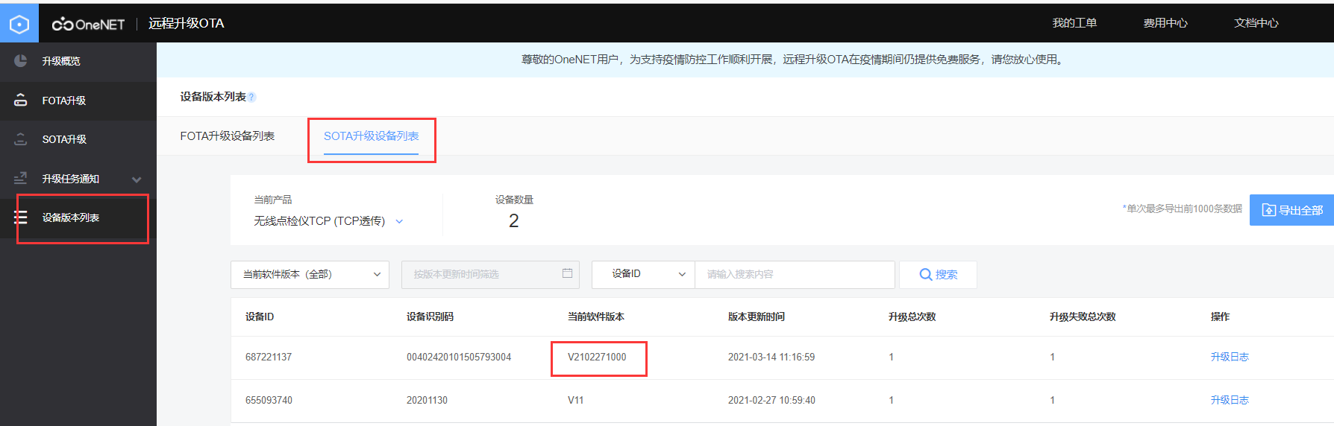

1. **如何确认设备已经注册到OneNet平台**

模块在初次烧录程序后, 会执行自注册, 注册成功后会在OneNet网址的设备列表中看到

打开设备列表网址,如果有注册新的设备, 会在设备列表中显示,如下图所示,设备名称采用的CAT1模块的SN号:

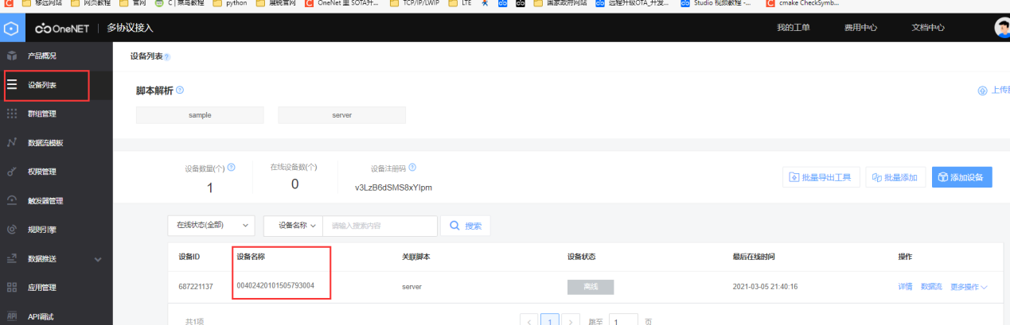

1. **如何查看采样数据**

在”设备列表中”,找到对应设备, 然后点击”数据流”,可以看到如下界面

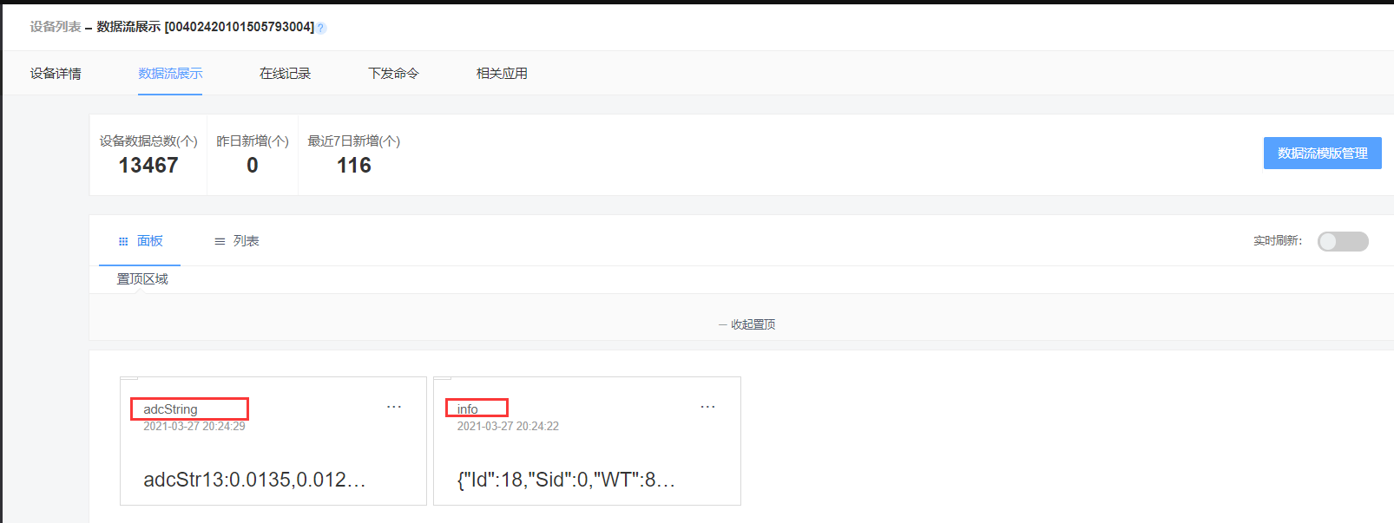

在adcString数据流中,可以查看转换成电压值后的波形,如下图所示,可以将数据导出到excel,或者自行复制到excel中查看波形, 一个完整的波形是分段上传的, 需要手动进行衔接,例如下面需要将adcStr1 - adcStr13 的数据连在一起才是一个完整的采集波形.

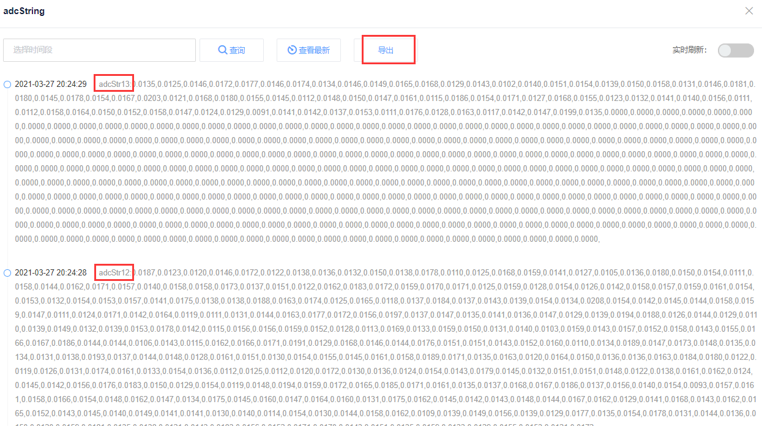

另外再info的数据流里我们可以看到如下数据

从id为23的数据里我们可以看到系统时间,电池电压BatV,信号强度csq等信息

从id为18的数据里我们可以看到当前系统设置的采样参数

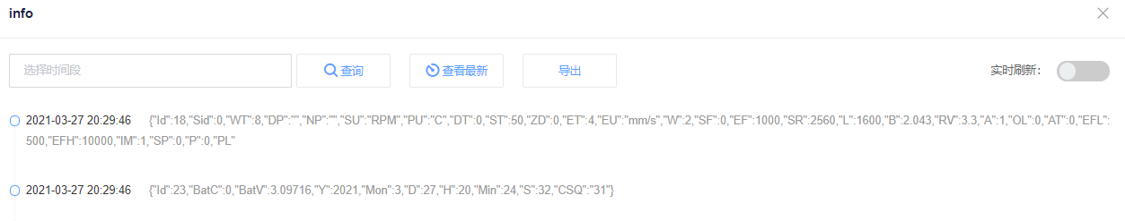

1. **系统指示灯**

目前给我的板子系统指示灯没有焊接好, 未测试过.

1. **实时时钟模块(可测试,在OneNet平台上可查看当前系统时间)**

时钟会通过CAT1模块, 每次开机时在检测是否有版本更新时会自动从网络进行同步.测试可行.如何查看系统时间,见第4节

1. **数据存储模块**

无线产品我觉得这个功能没必要,理由如下:

1. 每次采样数据都会上传服务器,在服务器有保存, 从网络侧读取模块本地历史数据毫无意义.
2. 保存在模块本地的数据, 目前没有串口/USB等接口导出.
3. 当网络出现问题时,需要将数据暂时缓存到flash里,等待下次机会上传.但这个只需要保存最近的一两次采样数据就行了.
4. **电源管理**

目前采集电池电压上传的服务当中进行查看,电量计算需要根据电池的放电曲线, 目前还不确定使用哪种电池,没有对应的曲线进行计算.

1. **转速采集模块(无)**
2. **系统自检模块**

目前该功能还需完善

1. **ADC采样模块/滤波器(可测试,不过目前只能通过采集波形时抓取测试点的波形)**

基本与开发板的代码保持了一致.不同的是触发的方式.

**无线产品有两种触发方式:**

一是在模块开机检测无升级任务后,会触发一次采样, 然后将数据上传OneNet平台后, 进入休眠模式;

二是通过定时器定时唤醒模块后, 会触发一次采样.目前测试版本每5分钟会唤醒一次进行采样.

**采样默认参数如下:**

采样频率: 2560Hz

采样线束:1600

采样数据个数: 4096 个数据

1. **系统升级(可测试)**

通过OneNet的远程升级功能进行OTA升级, 每次在模块开机时,会检测当前是否新的版本,如果有,则会进入升级流程, 升级完成后, 可以在设备版本列表中查看模块的版本信息.

是否需要升级, 是需要在[https://open.iot.10086.cn/develop/ota/#/deviceVersion/sota](https://open.iot.10086.cn/develop/ota/" \l "/deviceVersion/sota)进行配置.

在”SOTA升级界面”点击添加升级包

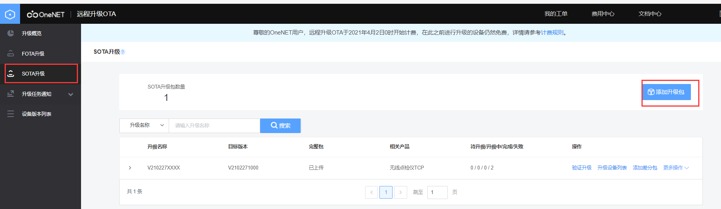

会跳出如下界面

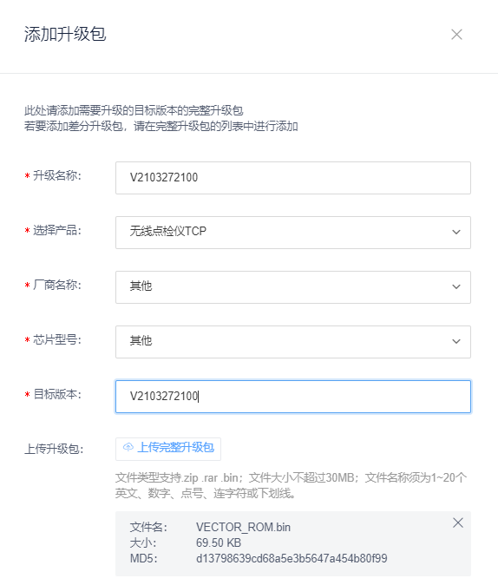

升级名称可以随意, 选择产品/厂商名称/芯片型号 需要与上面截图一致,目标版本号选择当前固件包的版本,版本号在工程文件的main.h文件中,使用SOFT_VERSION宏进行定义, 最后升级包在目录”PC55S69\core0\core0.bin\”目录下,将里面的VECTOR_ROM文件手动改名成”VECTOR_ROM.bin”,最后点击”添加按钮”, 就可以在该界面看到版本了,在这个版本后面有”验证升级”,”升级设备列表”按钮



接下来,需要点击”验证升级”,然后点击”跳过验证”

再点击”升级设备列表”按钮,出现如下界面

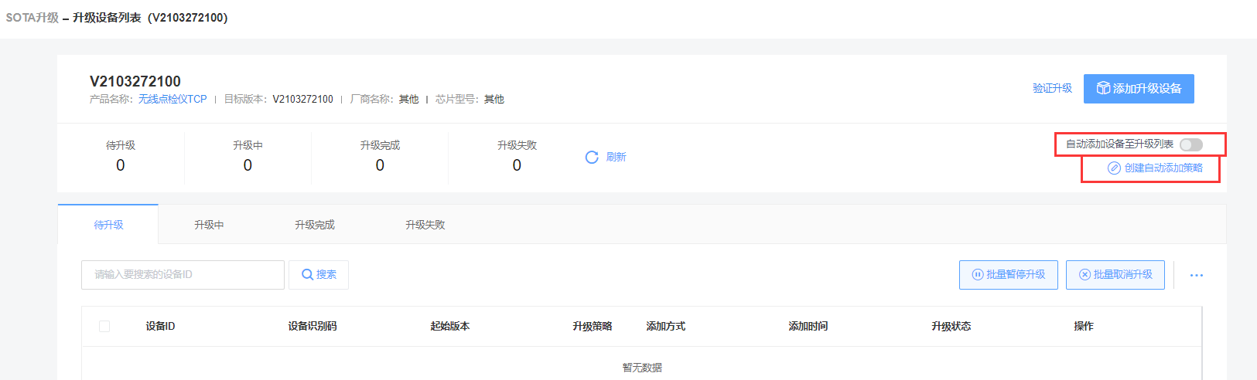

点击”创建自动添加策略”,按下图设置好

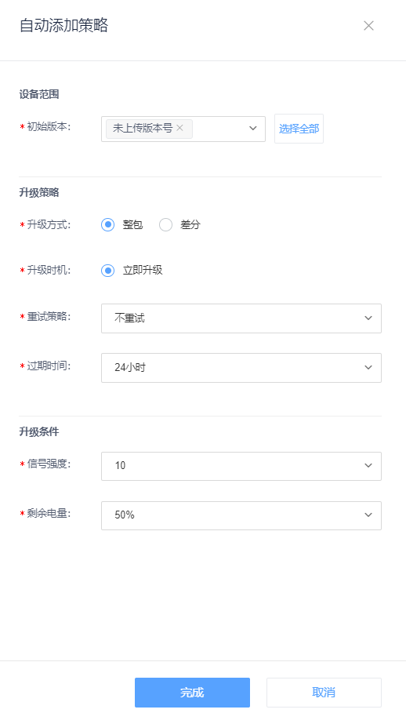

最后还需要打开”自动添加设备至升级列表”



设置完成, 开启模块就可以进行升级测试了.

1. **低功耗(可测试)**

电流已经调试到920uA,具有定时唤醒功能